Nombre alumno: _______________________________________________________Grupo: __________

1. **LEE ATENTAMENTE CADA UNA DE LAS PREGUNTAS Y RESPONDE**

|  |
| --- |
| **Procedimiento que normalmente está compuesto por una serie de reglas o protocolos y que tiene como misión última lograr un determinado resultado en una tarea o actividad** |
| Aplicación útil para ordenar información en tablas, realizar cálculos u operaciones y representaciones con gráficas |
| Nombre de la aplicación que permite realizar cualquier tipo de exposición en formato digital |
| Dispositivos que utiliza una computadora para poder guardar la información que ha procesado |
| Medio de almacenamiento externo más común entre los usuarios de computadoras |
| Medio de almacenamiento interno que tiene un equipo de computo |
| Programa o aplicación maliciosa que infecta a un equipo de cómputo alterando su funcionamiento normal |
| ¿Es la acción de reparar y conservar en buen estado materiales, máquinas, instalaciones etc.? |
| Actividad producida en forma predominante manual, con o sin ayuda de herramientas y máquinas, por lo general con materias primas locales y técnicas de transformación y elaboración transmitidas de generación en generación. |
| Conjunto de cosas (objetos, información, productos) utilizados para el desarrollo de una actividad u obra específica. |
| Red de computadoras interconectadas entre sí a nivel mundial en forma de tela de araña, que proveen información a millones de personas de manera simultánea. |
| Programa o aplicación que le permite a los usuarios visitar información de internet |
| Sistema informático alojado en internet que es capaz de consultar y localizar cualquier tipo de información en segundos |
| Método de comunicación que utiliza dispositivos electrónicos para entregar mensajes a través de redes informáticas. |
| Son sitios web y aplicaciones que están diseñadas para permitir que las personas compartan contenido de manera rápida, eficiente y en tiempo real. |
| Nombre del programa o aplicación básica y fundamental para el funcionamiento de una computadora |
| Programa o aplicación encargada de crear y editar cualquier tipo de redacción |
| Forma de llamarle al conjunto de residuos de diferentes productos que ya no tienen utilidad y que comúnmente son tirados a la basura |
| Se refiera a todos aquellos productos eléctricos o electrónicos que han sido desechados o descartados, tales como: computadoras, teléfonos celulares, televisores y electrodomésticos. |
| Intercambio de información que se produce entre dos o más individuos con el objetivo de aportar información y recibirla. |
| Es un conjunto de signos orales, escritos o gestuales con los que se comunican con un grupo de personas. |
| Clase de abreviatura científica o técnica que está basada en signos ajenos al alfabeto o por caracteres para representar algún dato. |
| En un sistema de comunicación. ¿al personaje que envía o transmite la información se le conoce cómo? |
| Nombre que se le da al personaje encargado de recibir la información, dentro de un sistema de comunicación |
| Nombre que se le da a la información emitida y recibida en un circuito de comunicación |
| Transmisión de un mensaje cifrado, codificado, organizado y redactado mediante un lenguaje compartido entre un emisor y un receptor. |
| Es un conjunto de símbolos que se utilizan para representar algo mediante signos y reglas ordenadas. |
| Forma gráfico que se utiliza para representar un procedimiento o secuencia |
| Seria de fases o secuencia de pasos que se utilizan para realizar un procedimiento. |
| Máquina electrónica digital capaz de recibir, almacenar y procesar grandes cantidades de información |
| Nombre correcto de las siglas PC |
| Nombre que recibe el conjunto de piezas físicas que componen un equipo de cómputo |
| Nombre que se le da al grupo de programas o aplicaciones que ejecuta un equipo de cómputo |
|  |
| Programa o aplicación que le permite a los usuarios visitar información de internet |
| Sistema informático alojado en internet que es capaz de consultar y localizar cualquier tipo de información en segundos |
| Método de comunicación que utiliza dispositivos electrónicos para entregar mensajes a través de redes informáticas. |
| Son sitios web y aplicaciones que están diseñadas para permitir que las personas compartan contenido de manera rápida, eficiente y en tiempo real. |
| Nombre del programa o aplicación básica y fundamental para el funcionamiento de una computadora |
| Programa o aplicación encargada de crear y editar cualquier tipo de redacción |

1. **Completa el siguiente esquema escribiendo correctamente los nombres de cada uno de los elementos de la computadora de escritorio**

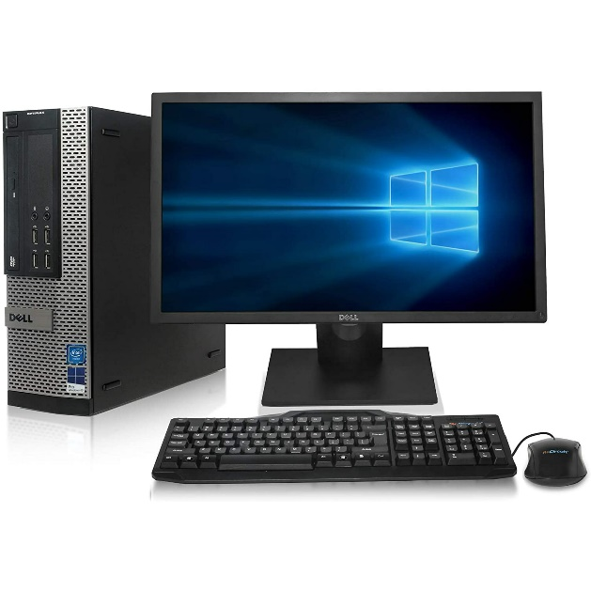

47.

48.

49.

50.